一、学生用校园网统一身份认证登陆网址: estudent.shiep.edu.cn


- 登陆后点击普通奖学金模块
1.选择“普通奖学金”
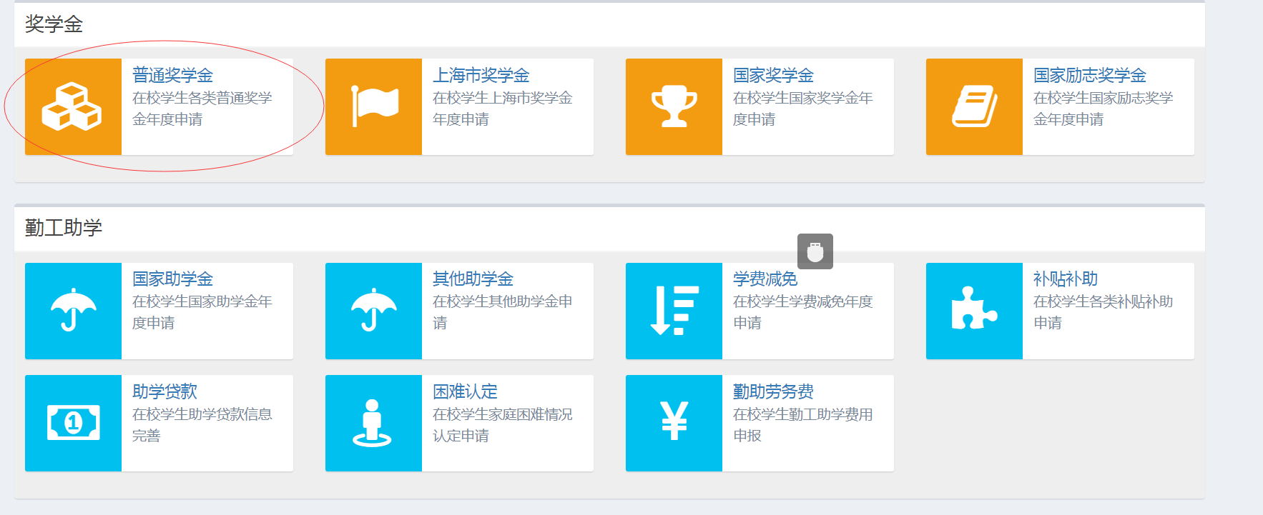

2.点击新增
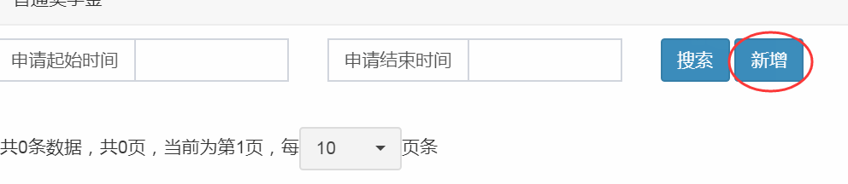

3.按要求填写提交
1）学生在下拉列表选择“2022年校本科生单项奖学金”

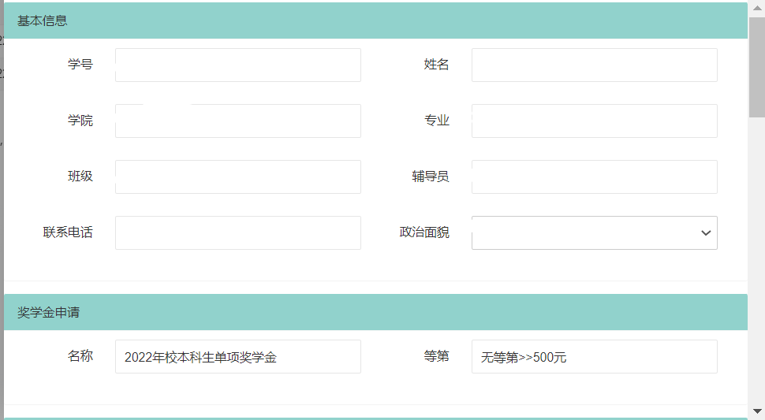
2）按要求填写相关内容。
学生填写“成绩排名”，“综合考评成绩”。两项均需填写。
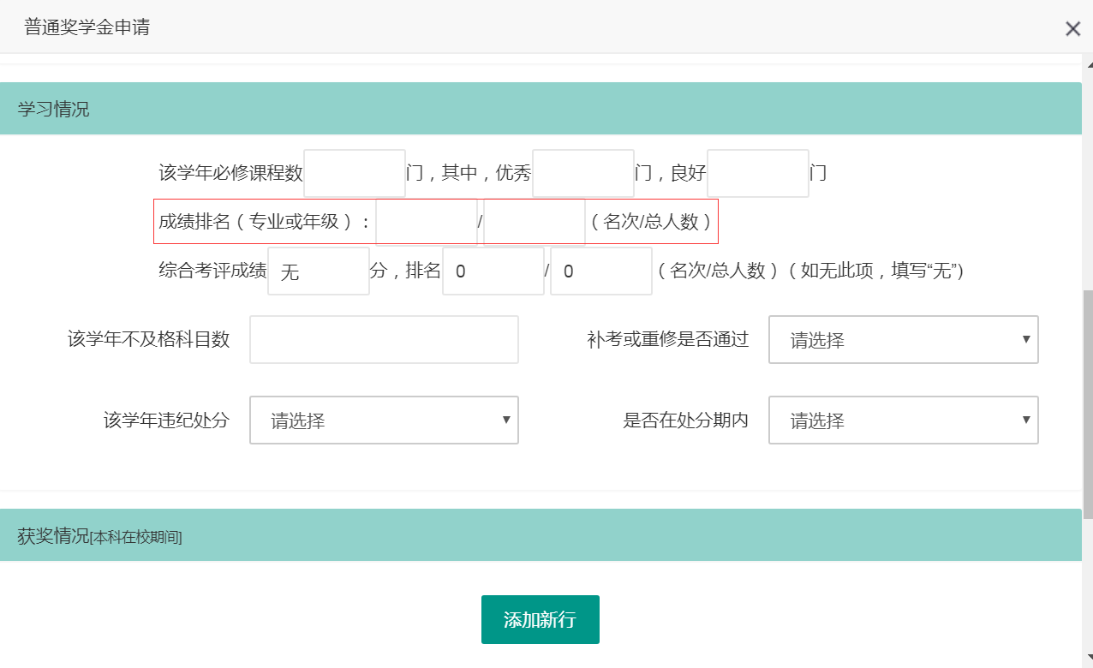

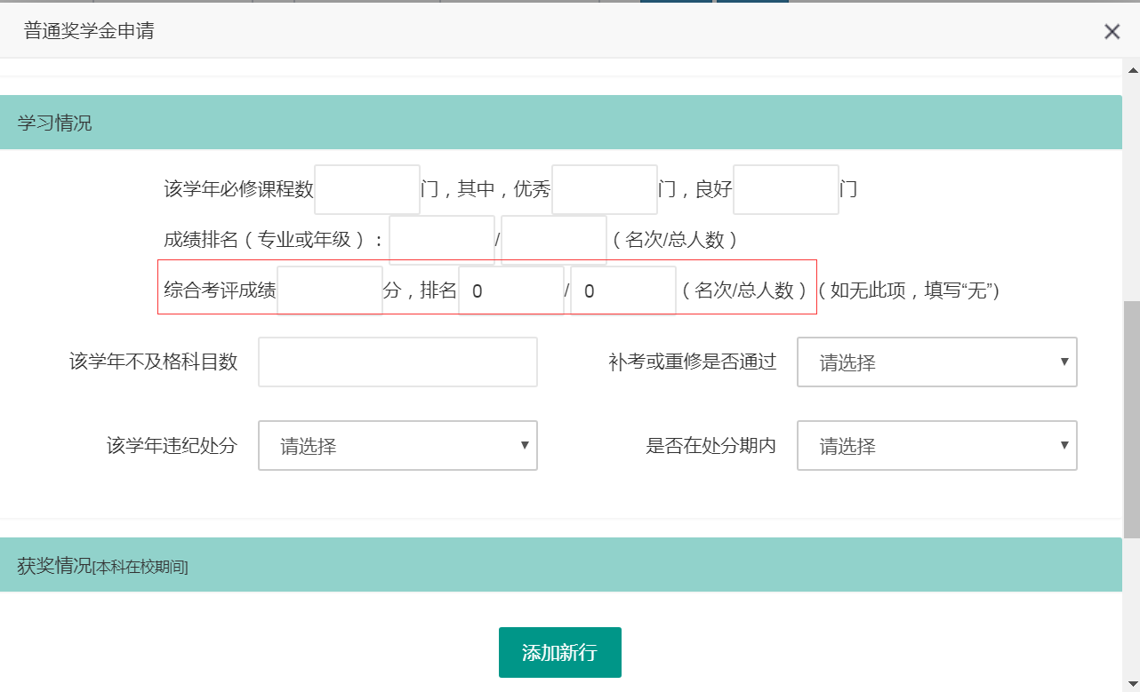
3）全部填写完成后点击“保存”即可
